الاتحـاد الدولـي للاتصـالات
مكتب تقييس الاتصالات
 |  | جنيف، 13 مارس 2024
المرجع: | TSB Circular 190  FG-MV/CB | إلى:  - إدارات الدول الأعضاء في الاتحاد؛  - أعضاء قطاع تقييس الاتصالات بالاتحاد؛  - المنتسبين إلى قطاع تقييس الاتصالات؛  - الهيئات الأكاديمية المنضمة إلى الاتحاد
الهاتف: | +41 22 730 6301
الفاكس: | +41 22 730 5853
البريد الإلكتروني: | tsbfgmv@itu.int | نسخة إلى:  - رؤساء لجان الدراسات بالاتحاد ونوابهم؛  - مدير مكتب تنمية الاتصالات؛  - مدير مكتب الاتصالات الراديوية
الموضوع: | الاجتماع السادس للفريق المتخصص التابع للاتحاد الدولي للاتصالات والمعنيّ بالميتافيرس (FG-MV) (يُعقد افتراضياً، 30 أبريل 2024)
حضرات السادة والسيدات،
تحية طيبة وبعد،
1 يسعدني أن أدعوكم إلى حضور الاجتماع السادس للفريق المتخصص التابع للاتحاد الدولي للاتصالات والمعني بالميتافيرس (FG MV)، المزمع عقده افتراضياً، في 30 أبريل 2024 من الساعة 13:00 إلى الساعة 15:00، بتوقيت جنيف.
2 الاجتماع السادس للفريق المتخصص التابع للاتحاد الدولي للاتصالات والمعني بالميتافيرس (FG MV)
سيُعقد الاجتماع افتراضياً في 30 أبريل 2024.
وتشمل أهداف الاجتماع السادس ما يلي:

• عرض مشاريع النواتج الجارية والموافقة عليها.
وتشكّل المساهمات الخطية ذات الصلة عاملاً أساسياً لتحقيق نجاح الفريق المتخصص، ويشجَّع بقوة على تقديمها من أجل معالجة الأهداف المشار إليها أعلاه لتحفيز وضع خطة أولية لإعداد النواتج. وينبغي تقديم المساهمات الخطية إلى أمانة مكتب تقييس الاتصالات (tsbfgmv@itu.int) في نسق إلكتروني باستعمال النماذج المتاحة في الصفحة الرئيسية للفريق المتخصص (FN-MG). والموعد النهائي لتقديم المساهمات للاجتماع هو 17 أبريل 2024.
وسيُتاح قبل الاجتماع جدول أعمال الاجتماع ووثائقه ومعلومات عملية أخرى في الصفحة الرئيسية للفريق المتخصص (FN-MG). وستُجرى المناقشات باللغة الإنكليزية فقط. وستتاح المعلومات المتعلقة بالمشاركة عن بُعد في الصفحة الإلكترونية للفريق المتخصص (www.itu.int/go/fgmv).
3 والمشاركة في الاجتماع مجانية ومفتوحة لفرادى الخبراء والمنظمات من جميع القطاعات والتخصصات ذات الصلة. ويُدعى جميع المهتمين بمتابعة أعمال الفريق المتخصص أو المشاركة فيها إلى الانضمام إلى القائمة البريدية المخصصة لذلك؛ ويمكن الاطلاع على تفاصيل بشأن كيفية الانضمام في الموقع التالي: https://itu.int/go/fgmv/join.
4 ولتمكين الاتحاد من اتخاذ الترتيبات اللازمة، يرجى من المشاركين التسجيل عبر الإنترنت من خلال الصفحة الرئيسية للفريق المتخصص (FN-MG)، في أقرب وقت ممكن. والتسجيل مطلوب للمشاركة عن بُعد. وتُرجى الإحاطة علماً بأن التسجيل المسبَق للمشاركين في الاجتماع يتمُّ عبر الإنترنت حصراً.
17 أبريل 2024 | - تقديم المساهمات الخطية (بالبريد الإلكتروني إلى tsbfgmv@itu.int)
25 أبريل 2024 | - التسجيل المسبَق (عبر الإنترنت من خلال الصفحة الرئيسية للفريق المتخصص المعني بالميتافيرس)
أتمنى لكم اجتماعاً مثمراً وممتعاً.
وتفضلوا بقبول فائق التقدير والاحترام.  (توقيع)  سيزو أونوي  مدير مكتب تقييس الاتصالات | 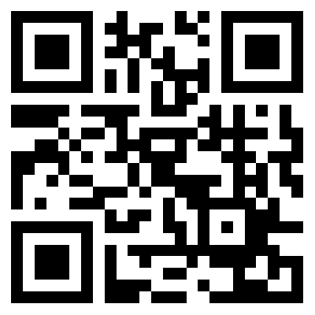  معلومات تتعلق باجتماع الفريق المتخصص المعني بالميتافيرس

